附件二 设备采购会议 文件模板

设备采购文件

设备名称：

投 标 人：__________________ （盖章）

法定代表人或其授权委托人： （签字或盖章）

时 间： 年 月 日

一、投标函
致：上海长海医院
本投标人 （投标人名称）已详细查阅了 （设备名称）设备采购的相关要求（包括设备采购文件的澄清、修改和补遗），现正式授权下述签字人 （姓名、职务）代表投标人 （投标人名称）提交按设备采购文件规定编制的投标文件正本 一 份，副本一式 三 份。
据此，授权签字人宣布同意如下：
1会议编号为 的项目标包对应的货物及服务的投标报价为（大写） 元人民币。
2.本投标人承诺，如果我们的投标被接受，我们保证按规定时间与买方签订合同。
3.本投标人同意遵照设备采购文件的全部内容，承担设备采购文件中规定的全部责任和义务；
4.本投标人承诺，若中标后我们撤回投标或中标后拒签合同，我们同意此次设备采购作无效处理；
5.本投标人愿意承担直至合同签订时为此项设备采购所开支的一切费用；
6.本投标人愿意接受设备采购方制定的谈判规则；
7.本投标文件有效期范围为 年 月 日至 年 月 日。
投标人名称（公章）
投标人法定代表人签（章）
投标人授权代表（签字） （职务）

二、报价表
投标人名称：
单位：元人民币
报价内容  货物名称 | 规格  型号 | 制造商 | 数量 | 单价 | 交货期 | 备注
投标总价 |  | 大写： 元人民币  小写：¥
注：报价保留两位有效小数。

投标人（公章）：
法定代表人或授权代表（签字）：
日期： 年 月 日

配置清单
序号 | 名称 | 数量
注：
1．本表格不够用，投标人可以根据投标货物实际情况按此表复制或扩展。
2．随机提供的备品备件及易损件足够确保两年运行使用。

投标人（公章）：
法定代表人或授权代表（签字）：
日期： 年 月 日

三.技术与商务响应偏离表
1.技术响应偏离表
序号 | 货物名称 | 要求参数 | 投标参数 | 响应/偏离 | 说明
1
2
…

序号 | 货物名称 | 商务要求 | 投标内容 | 响应/偏离 | 说明
2.商务响应偏离表
注：投标人须逐条填写表格，表格不够用可加行。
投标人（公章）：
法定代表人或授权代表（签字）：
日期： 年 月 日

四、投标人资格证明文件
1、总价≥1万元的项目，需要提供厂家授权书

2、销售企业营业执照复印件，若销售医疗器械还应提供医疗器械经营许可证或备案凭证复印件，复印件应加盖销售企业公章；

3、若销售产品为医疗器械，应提供产品注册证复印件并加盖销售企业公章，或者到网址http://app1.sfda.gov.cn/datasearchcnda/face3/dir.html?type=ylqx的“医疗器械”栏目中查询产品注册证信息并截屏打印，加盖销售企业公章。截屏示例如下：
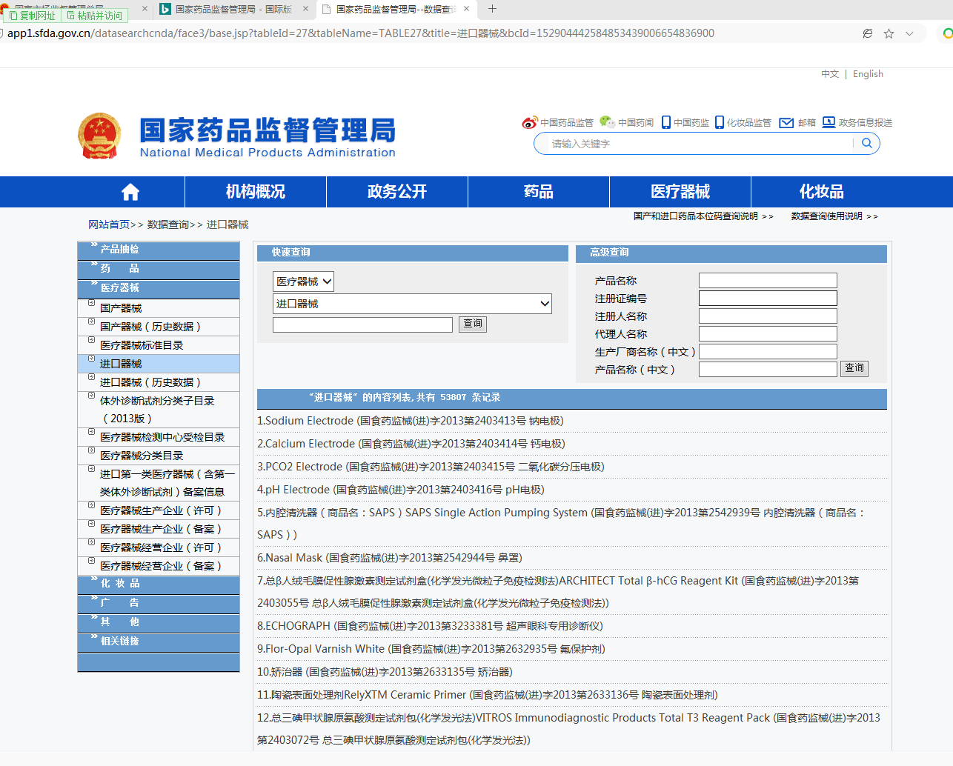
4、到网址http://www.gsxt.gov.cn/corp-query-homepage.html查询产品生产企业信息，将查询结果截屏打印，并加盖销售企业公章。截屏应包含企业营业执照信息，示例如下：
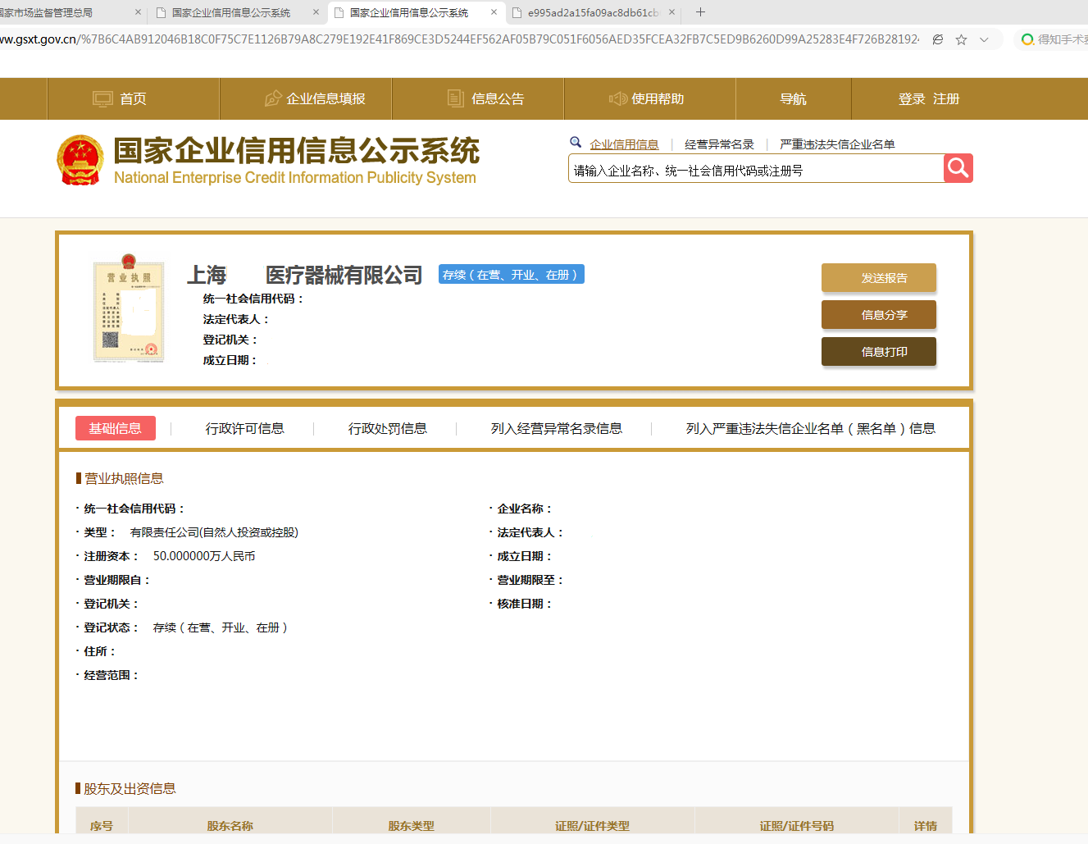

5、信用中国等网站对销售企业信用查询结果的截图打印件，并加盖销售企业公章。截屏示例如下：

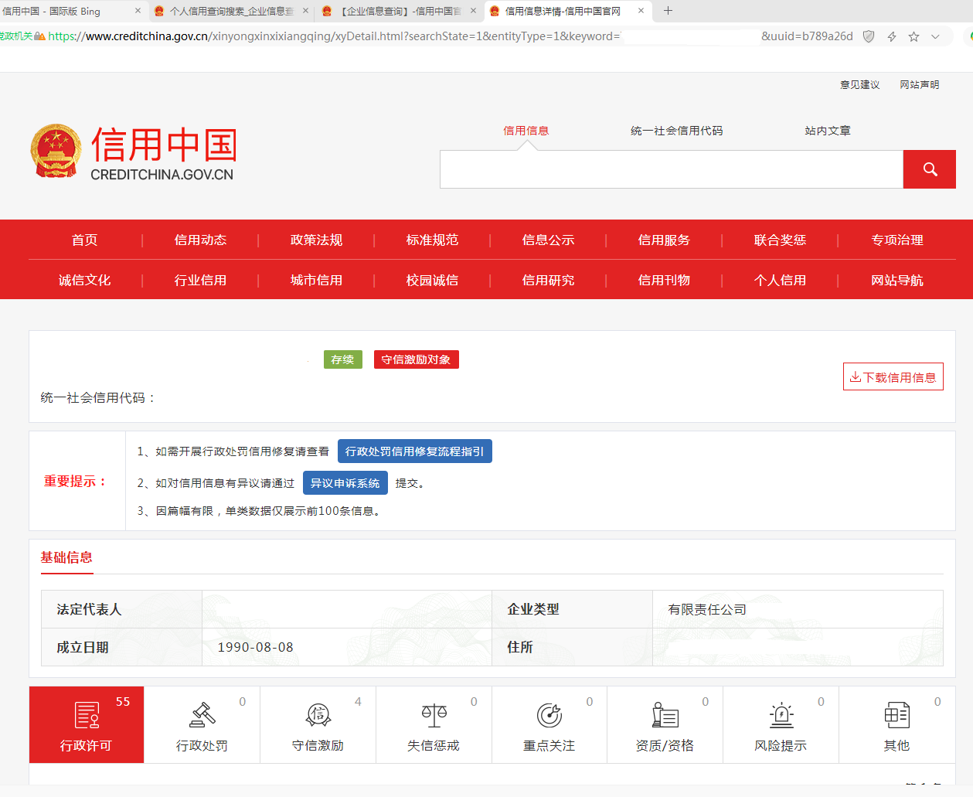

6、产品介绍资料；

7、总价≥5万元的项目，需提供至少三份与其他医院（三甲医院优先）成交价格证明材料（合同或发票复印件等），无法提供需附上情况说明。

投标企业提供资料不全或资料不符合上述要求，视为无效投标。

五.维修配件与耗材明细表
（所有投标产品如有相关消耗性配件、配套专用耗材则均需填写消耗性配件明细表、配套专用耗材明细表）

投标设备消耗性配件明细表
序号 | 名称 | 规格型号 | 价格（元） | 备注
合计：

投标设备配套使用耗材明细表
序号 | 名称 | 规格型号 | 价格（元） | 备注
合计：

备注：若设备有配套专用耗材，也须详细列出清单，具有医保代码可单独收费的耗材请标明医保代码名称。维修配件报价总金额不能高于投标设备整机价格的110％。

设备配套专用耗材试剂报价需填写“不可单独收费耗材（试剂）报价及报价依据表”，提供三家医院近3个月的采购发票价格，并附发票依据材料；优先提供上海三家同等医院的采购发票复印件作为报价依据，如无上海医院使用可优先提供北京及江浙地区同等医院的价格。如无法提供，需提供情况说明。

